Сергей Глушков

Шесть дней с классиком: командировка в историю

(tverlife.ru. 2017. 18 октября.
URL: https://tverlife.ru/news/shest-dney-s-klassikom-komandirovka-v-istoriyu.html)

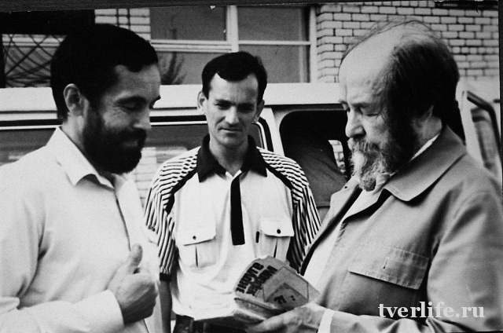
Фото: из архива Сергея Глушкова

Если и есть что-то завидное в совсем не легкой и далеко не всегда приятной работе журналиста, так это возможность общения с людьми, заведомо входящими в историю своего времени.
В сентябре 1996 года мне, в ту пору политическому обозревателю «Тверской Жизни», выпала не просто удача, а полновесное счастье: сопровождать в поездке по Тверской области человека, который много лет сохранял позицию «ньюсмейкера» для журналистов всего мира. Меня же жгучий интерес к нему преследовал с того дня, когда я, 16-летний подросток, прочитал в журнале «Новый мир» его повесть «Один день Ивана Денисовича». В 60-е и 70-е годы читать Солженицына доводилось лишь в емких томиках «тамиздата», которые давали только самым надежным друзьям порой на день-два.
Объявленная Михаилом Горбачевым «гласность» до появления в печати «Архипелага ГУЛАГ» считалась многими неполной и малозначимой, поскольку измерялась она именно его публикациями. Друзья и ненавистники Солженицына считались миллионами, потому и возвращение его из вынужденной эмиграции в 1994 году не оставило равнодушным никого.

Человек, рядом с которым умнеешь
Самое удивительное для меня состояло в том, что, проведя с Александром Исаевичем и его супругой Натальей Дмитриевной полновесных шесть дней, обедая и ужиная за одним столом с человеком, в приложимости к которому определения «великий» не могло быть никаких сомнений, ни разу не ощутил я свою обидную малость. Видимо, подлинное величие заставляет испариться всякое соседствующее с ним самолюбие.
Но не в одном самолюбии дело. Александр Исаевич обладал удивительной способностью вовлекать в круг своих размышлений и переживаний, даже не обращаясь к тому, кто рядом. Его мощное энергетическое поле поднимало оказавшихся с ним рядом на такую высокую волну, с которой сам себе уже не кажешься маленьким. В его присутствии мозг как бы сам по себе работал интенсивно, все мелкое и пустое отбрасывалось, и я вдруг с удивлением отмечал, что Солженицын меня слышит и отзывается. Оказалось, что стать его собеседником возможно всякому, кто произносил нечто не пустое.
Я как-то спросил его об этимологии фамилии Солженицыных. Он оживился — вопрос не показался ему праздным. Сказал, что, по всей видимости, она происходит от солода — его предки, видимо, занимались пивоварением. Я, конечно, вспомнил про себя о тверских пивоварах и о Солодовой улице и Пивоварском переулке в старой Твери, но вслух намекать на подобное созвучие не решился, поскольку Александр Исаевич с видимым удовольствием продолжал говорить о своих предках — людях предприимчивых, тертых и битых жизнью, но не опускавших руки ни при каких обстоятельствах. Можно было понять, что эти качества потомок пивоваров ценил и в самом себе.
Но вообще о своем прошлом он говорил довольно скупо, хотя чувствовалось, что все оно — от детства до годов изгнания — всегда при нем. Однажды сказал, что писательский путь его решился, когда ему было девять лет. А в восемнадцать он задумал «Красное Колесо»…
Впрочем, разговоры о солженицынской жесткости были не вовсе беспочвенны. Всякий пустой и неумный разговор он прекращал сразу. Но более всего он был жестким к самому себе: поблажек не признавал и работал, как мы могли заметить, не менее 16 часов в сутки. Регламент недельной поездки был очень плотен: множество встреч в шести малых городах, где, как считал Солженицын, и сохраняется собственно жизнь России (кроме наших Конакова, Кимр, Кашина, Калязина, Торжка он побывал еще в Угличе), две встречи с огромной аудиторией в Твери плюс поездка в Знаменское-Раек. Все мысли и впечатления дня сразу заносились в рабочий блокнот, с которым он не расставался, а после ужина обрабатывал и уплотнял дневные записи, перенося их в отдельную тетрадь.
Так, можно сказать, на наших глазах, рождалась его знаменитая «крохотка» про калязинскую колокольню, которую Солженицын назвал символом непотопляемости России.

Трудное задание
Не вдруг я сообразил, как отчитаться перед родной газетой за эту командировку. Мысль об интервью я отбросил сразу: отвлекать на себя внимание так напряженно работающего человека даже на полчаса было бы бессовестным эгоизмом. К тому же самые главные вопросы Солженицыну задавали на встречах и без меня. Я удовлетворялся короткими разговорами в минуты передышек, когда Исаича можно было спросить о чем-то, не требующем пространного ответа. С особым удовольствием в такие минуты он отвечал на вопросы, касающиеся русского языка. Однажды я спросил его, как правильнее называть наших земляков — тверичи или тверитяне. Он сказал, что норме не противоречат оба слова, но надо чувствовать стилистическую разницу. «Тверитяне» звучит несколько выспренно и годится для торжественных случаев, а в обычной речи он лично предпочитает говорить «тверичи».
Диктофон в такие минуты я не включал, чтобы не нарушать атмосферу сердечности и простоты, которую умел создавать Исаич. Зато на его встречах с людьми мой диктофон зафиксировал столько интересного, что отчет о поездке пришлось размещать в четырех газетных номерах. Оригинальничать с общим заголовком я не стал: «Шесть дней с Солженицыным» звучало достаточно обязывающе. Сами собой рождались подзаголовки: «О молодежи», «О школе», «Об истории», «О малых городах», «О земстве».
Надо сказать, что последняя тема была для Солженицына главнейшей. Дореволюционное земство он считал главным доказательством способности нашего народа к самоуправлению. С ним в первую очередь связывал он свои надежды на возрождение России. Развивать его призывал на всех без исключения встречах.
Прочие темы были у него тесно связаны: так, говоря о школе (первый день в Конакове пришелся на открытие учебного года, и Солженицын выступал здесь перед учителями и родителями, а потом еще дважды перед школьниками), он особо подчеркивал важность исторического воспитания. В истории он, можно сказать, жил и дышал ее воздухом. Современность, о которой он говорил достаточно много, не отделялась им от истории, была ее естественной частью. Таким же был его взгляд на политику. О религии Солженицын говорил немного. Но мне запомнилось, как на реплику женщины, посетовавшей, что на восстановление церквей тратится слишком много средств, которые лучше бы потратить на школьные учебники, коротко ответил: «Без Бога у нас ничего не будет».

Прощание
Солженицыны уезжали из Твери 8 сентября, в воскресенье, почти сразу после многолюдной и трудной встречи в областной библиотеке.
В последние два дня как-то особенно ласкало душу внимание Натальи Дмитриевны. В отсутствие Александра Исаевича она легко говорила и на семейные темы — например, о детях: расспрашивая о наших и говоря о своих. Не скрою, меня взволновала написанная ею буквально на другой день после приезда в Москву открытка, начинающаяся со слов «Дорогой Сергей…», с выражениями благодарности «за теплое соседство в пути, теплый взгляд и теплое перо». Позже от нее я узнал, что Александр Исаевич просмотрел посланные мной номера «Тверской Жизни» с отчетом об их поездке, и они не вызвали у него замечаний.
Так случилось, что юбилей «Тверской Жизни» почти совпал с 99-летием последнего русского классика. Скоро мы вступим в год 100-летия Солженицына, отмечать которое будет весь мир. Пусть недолгим было наше пересечение, но радостно сознавать, что оно знаково отметилось в жизни нашей газеты и стало пусть небольшой, но значимой вехой в биографии великого писателя.

